1
Integral definida y aplicaciones
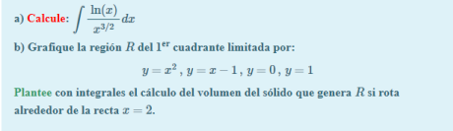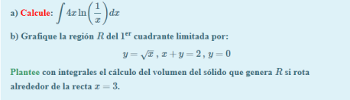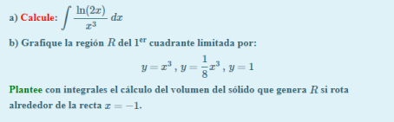
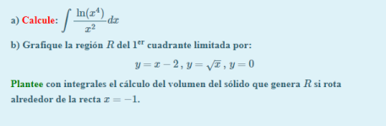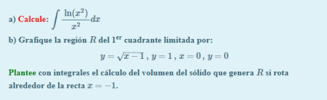
Ecuaciones diferenciales
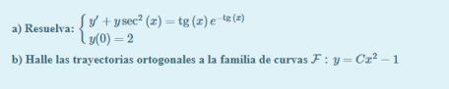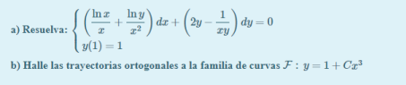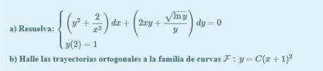
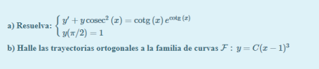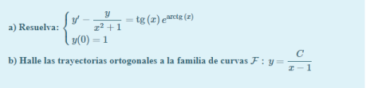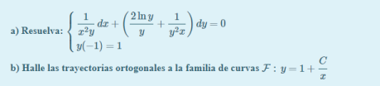
Integrales dobles

3
}

4
Integrales triples
5

